ПАМЯТКА ДЛЯ РОДИТЕЛЕЙ
по профилактике случаев выпадения детей из окон
Уважаемые родители!
Ежегодно с началом летне-весеннего сезона регистрируются случаи гибели детей при выпадении из окна! Как правило, во всех случаях падения дети самостоятельно забирались на подоконник, используя в качестве подставки различные предметы мебели, и, опираясь на москитную сетку, выпадали из окна вместе с ней. При этом подавляющее большинство падений происходили из-за недостатка контроля взрослыми за поведением детей, рассеянности родных и близких, забывающих закрывать окна, отсутствия на окнах блокираторов или оконных ручек-замков, неправильной расстановкой мебели, дающей возможность детям самостоятельно забираться на подоконники, и наличия москитных сеток, создающих иллюзию закрытого окна.
ЗАПОМНИТЕ ПРАВИЛА, КОТОРЫЕ СОХРАНЯТ ЖИЗНЬ ВАШЕМУ РЕБЕНКУ:
Никогда не держите окна открытыми, если дома ребёнок! Вам кажется, что Вы рядом, но секунда, на которую Вы отвлечетесь, может стать последней в жизни Вашего ребёнка!
Не ставьте мебель поблизости окон, чтобы ребёнок не взобрался на подоконник и не упал вниз. Не позволяйте детям прыгать на кровати или другой мебели, расположенной вблизи окон.
НИКОГДА не рассчитывайте на москитные сетки! Они не предназначены для защиты от падений! Напротив — москитная сетка способствует трагедии, ибо ребёнок чувствует себя за ней в безопасности и опирается, как на окно, так и на неё. Очень часто дети выпадают вместе с этими сетками.
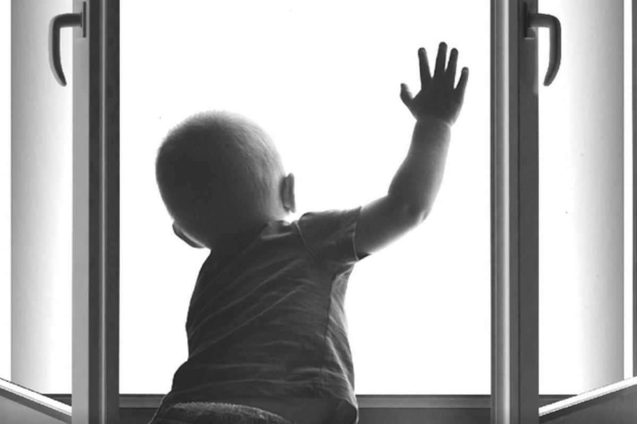
Установите на окна блокираторы, чтобы ребёнок не мог самостоятельно открыть окно. Не показывайте ребенку, как открывается окно. Чем позднее он научиться открывать окно самостоятельно, тем более безопасным будет его пребывание в квартире.
Не учите ребенка подставлять под ноги стул или иное приспособление, чтобы выглянуть в окно или заглянуть на улицу с балкона. Впоследствии, действуя подобным образом, он может слишком сильно высунуться наружу и выпасть из окна (с балкона).
Не разрешайте ребенку выходить на балкон без сопровождения взрослых.
Никогда не оставляйте ребёнка без присмотра! Только бдительное отношение к своим собственным детям со стороны Вас, родителей, поможет избежать беды!

